**Zabbix离线安装及使用**

# **实验环境**

Linux系统：CentOS 7.6

# 安装

## 安装zabbix server

如果安装主机是干净的系统，没有MySQL或mariadb，则使用zabbix，执行

sh autosetup.sh

如果安装主机中已经安装MySQL数据库，则使用zabbix_exist_mysql，执行

sh autosetup.sh dbpwd

dbpwd为MySQL数据库密码

**登录webUI**

<http://serverIP/zabbix/>

用户名/密码：Admin/zabbix

如果出现如下提示

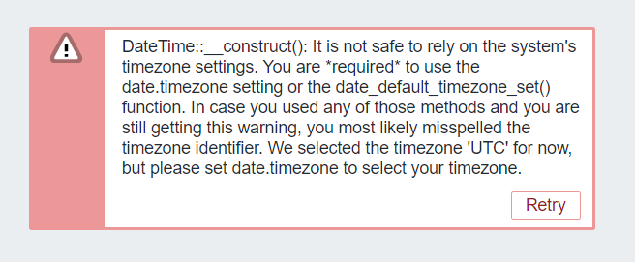

需要设置php的时区

vim /etc/php.ini

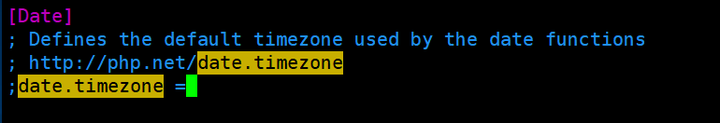

date.timezone = "Asia/Shanghai"

systemctl restart httpd.service

**修改时区**

如果监控显示的时间不正确，可以查看zabbix server主机的时区是否正确，中国用户可执行：

Export TZ=’Asia/Shanghai’

date

Fri Sep 20 09:07:00 CST 2019

date –s 09:07:00

**设置中文**

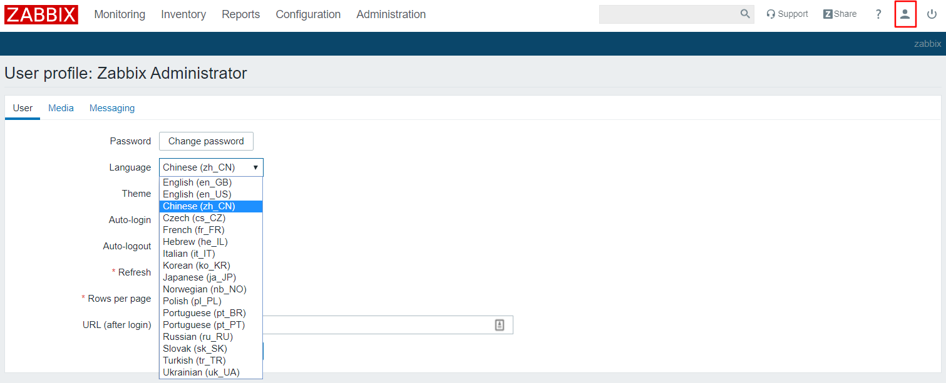

## 安装zabbix agent

使用batch_setup_zabbix_agent可以批量安装zabbix agent，

修改ipList.txt，修改为需要安装zabbix agent的真实IP，中间以空格分隔。

修改 zabbix_agent/setup_zabbix_agent.sh 中的 ServerIP

ServerIP="10.180.100.100"

修改为真是的zabbix server IP

执行

sh batch_setup_zabbix_agent.sh rootpwd

rootpwd 为这些主机的root密码

**默认使用root权限，并且配置磁盘io数据，可根据实际情况修改。**

# 配置监控

## 自动发现

首先配置“发现规则”，依次点击“配置”——“自动发现”——“创建发现规则”

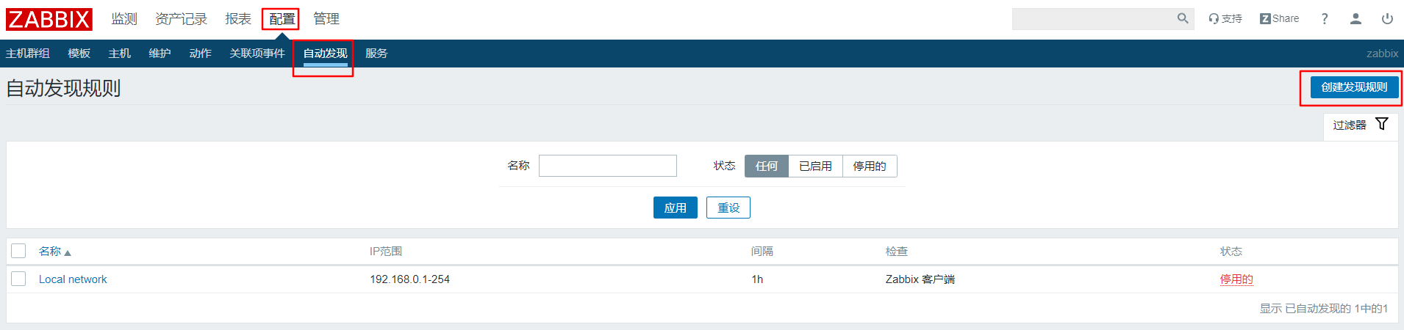

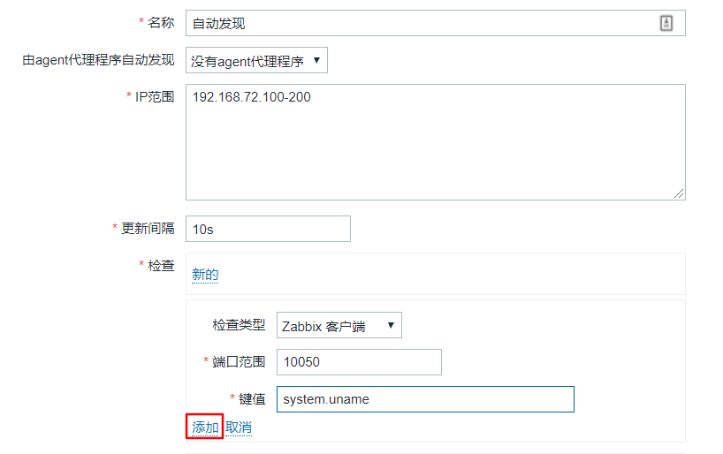

一定要点“添加”，否则无效

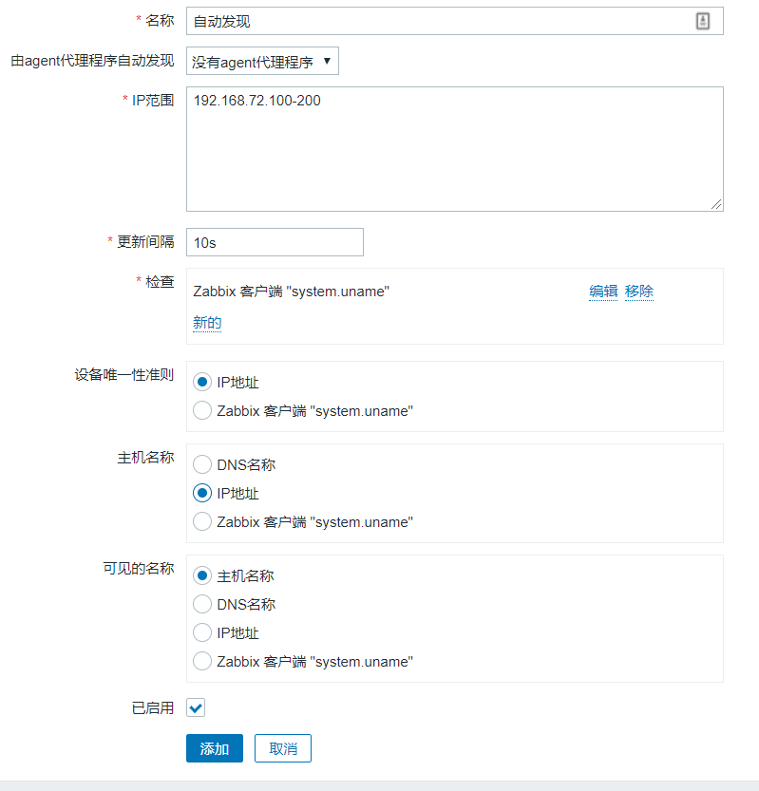

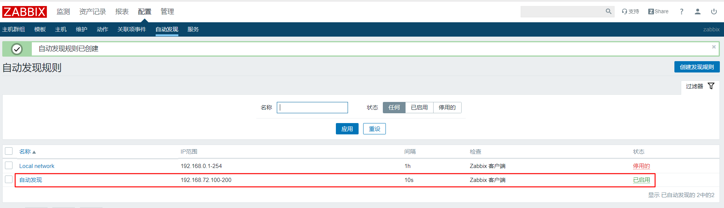

创建动作，依次选择“配置”——“动作”，在“事件源”处选择“自动发现”，然后点击“创建动作”

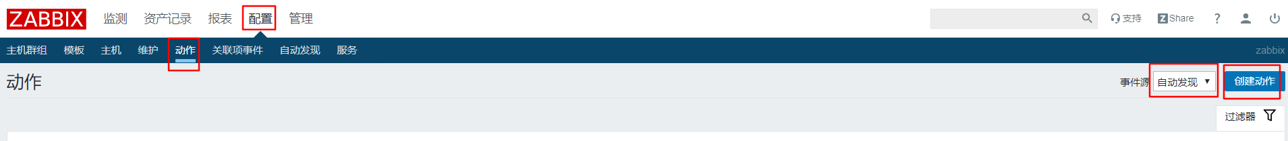

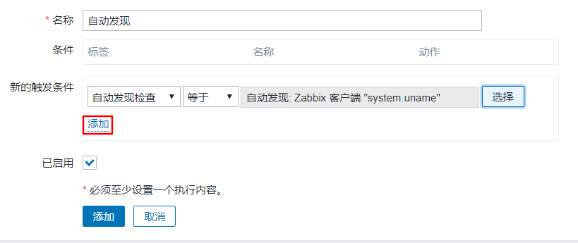

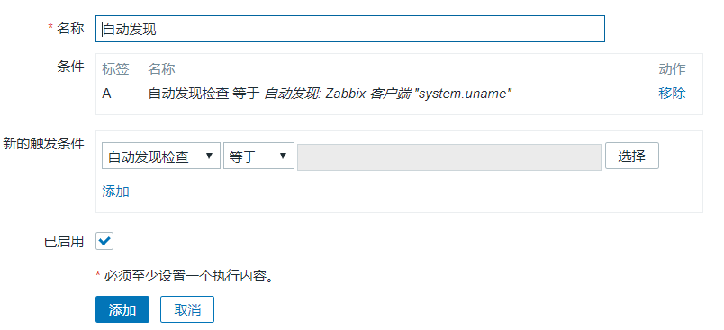

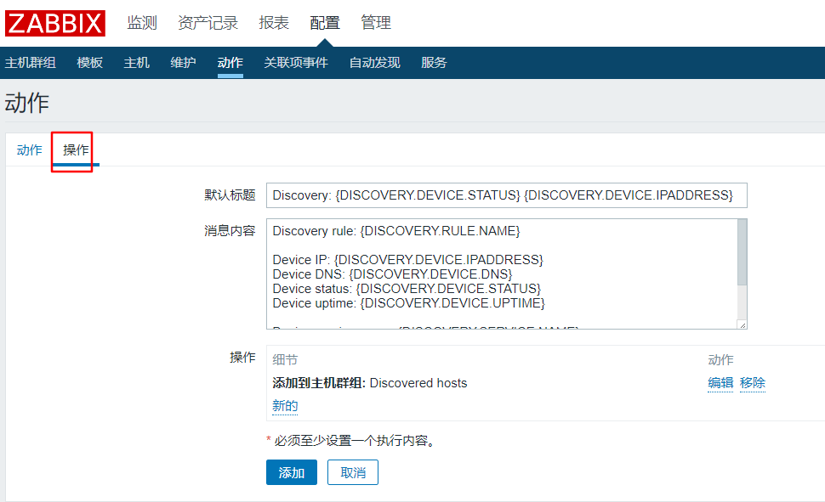

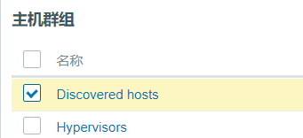

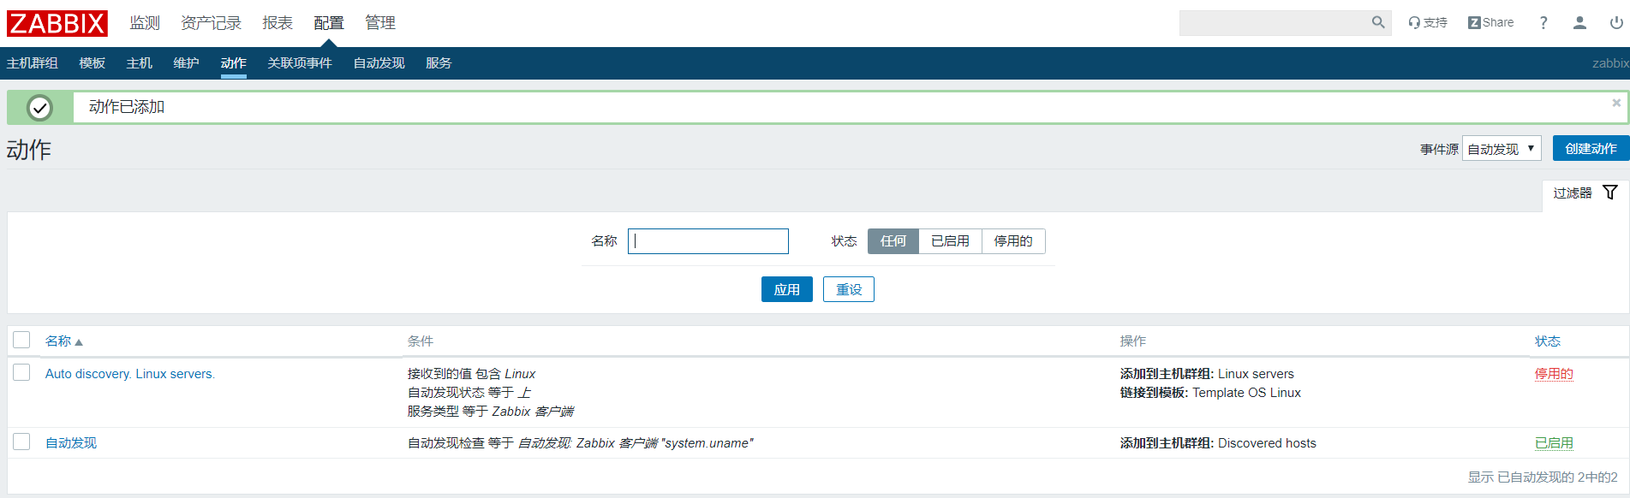

查看自动发现的主机

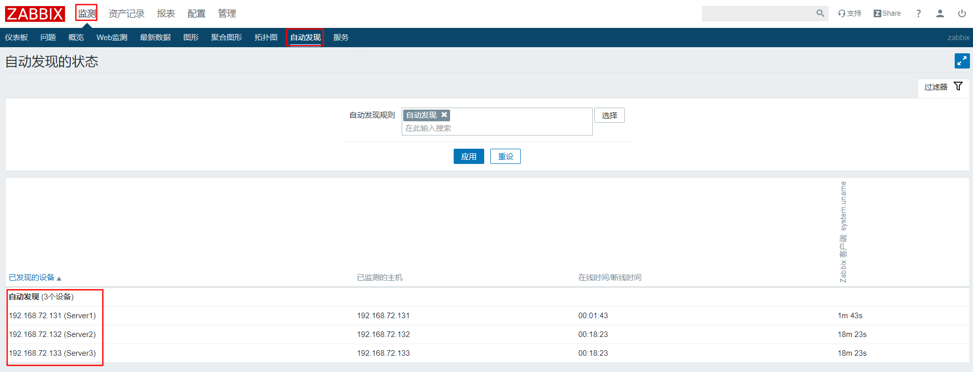

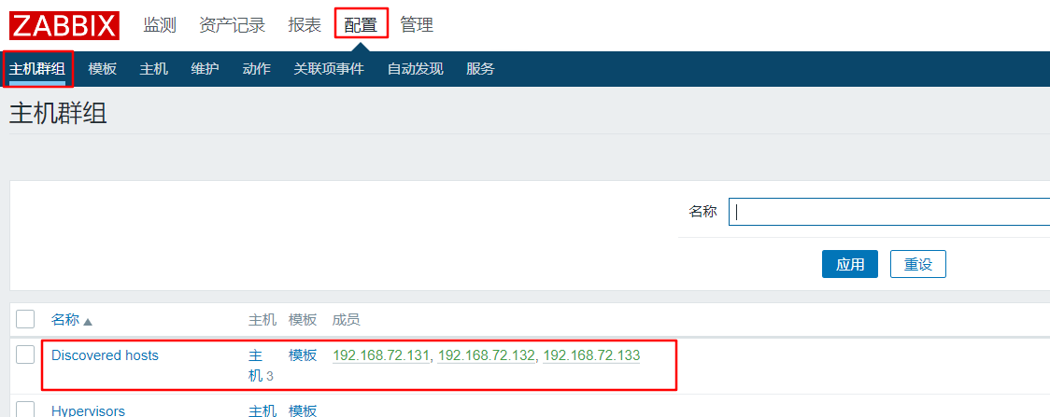

在主页可以添加自动发现组件

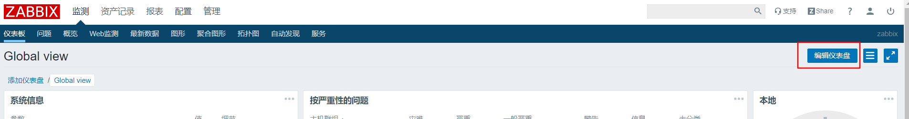



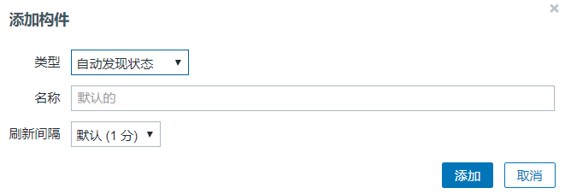





## 磁盘IO

批量安装zabbix agent时，默认已经配置了磁盘IO，只需在zabbix 界面配置显示即可，步骤为：

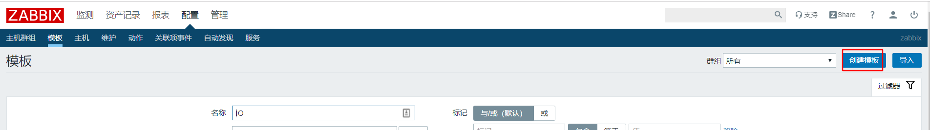

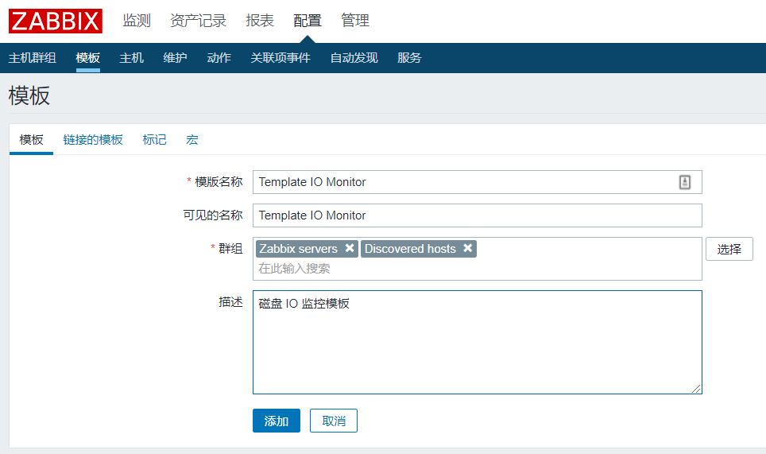

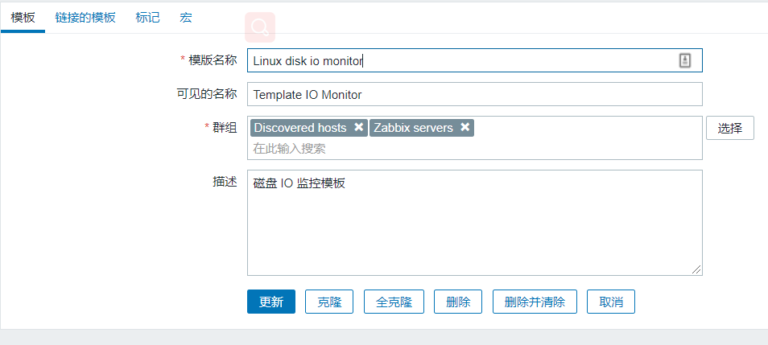

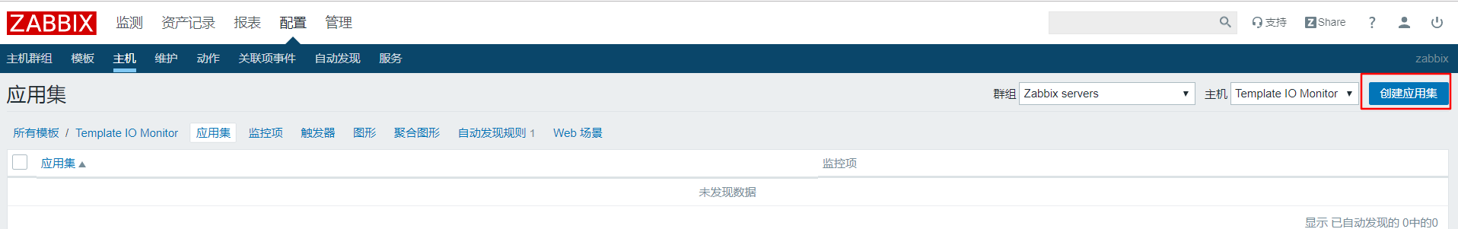

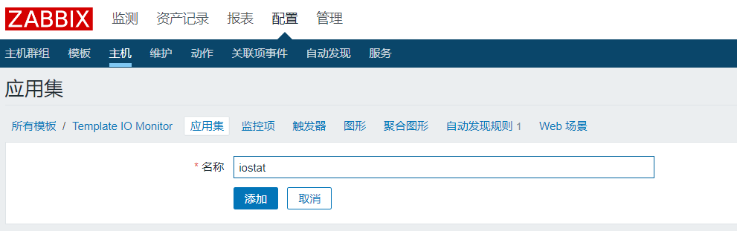

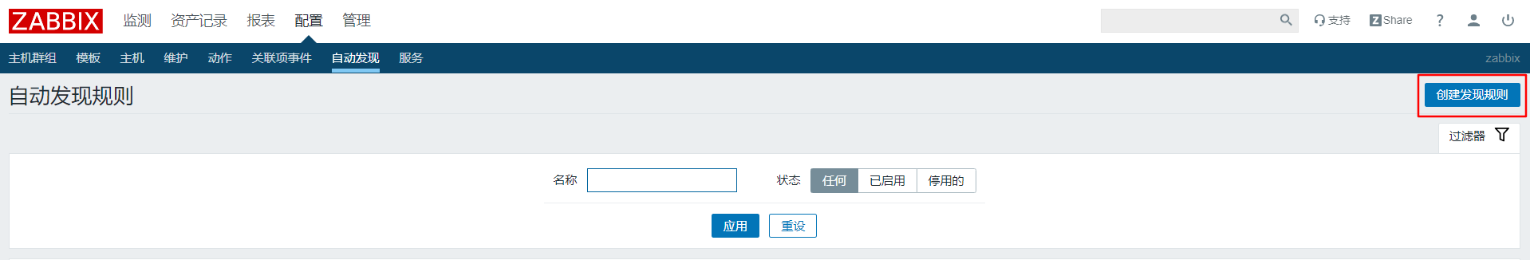

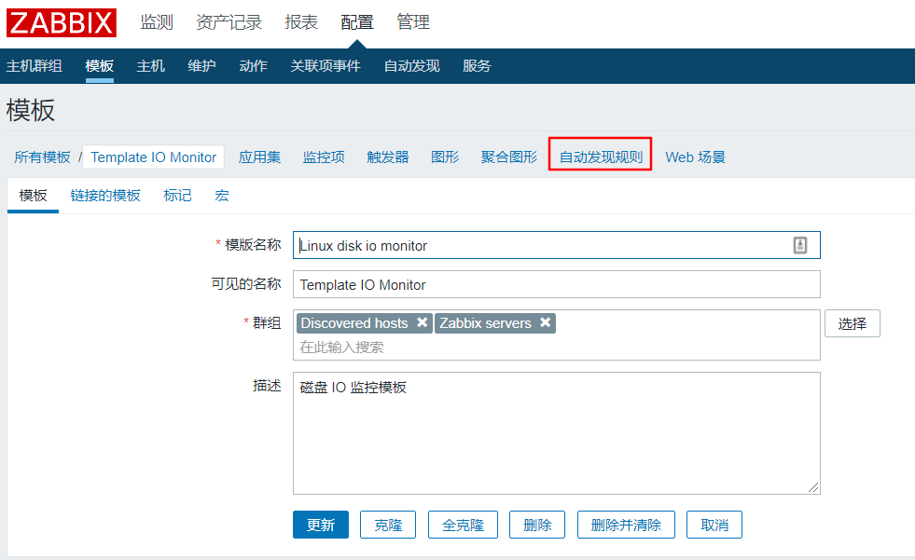

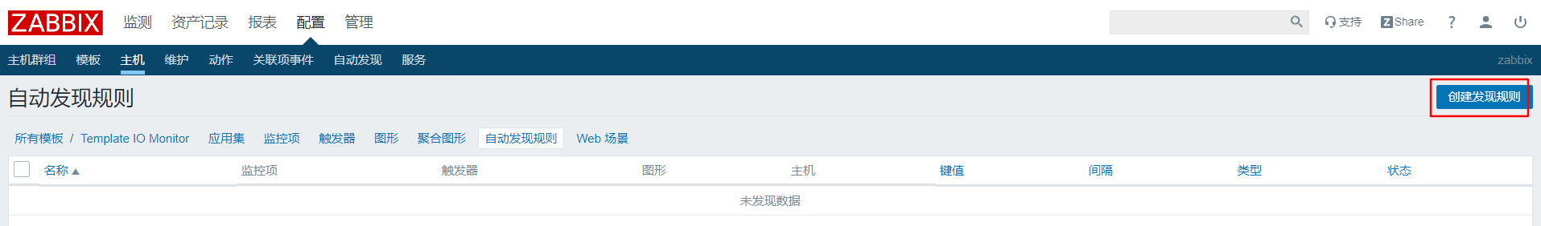

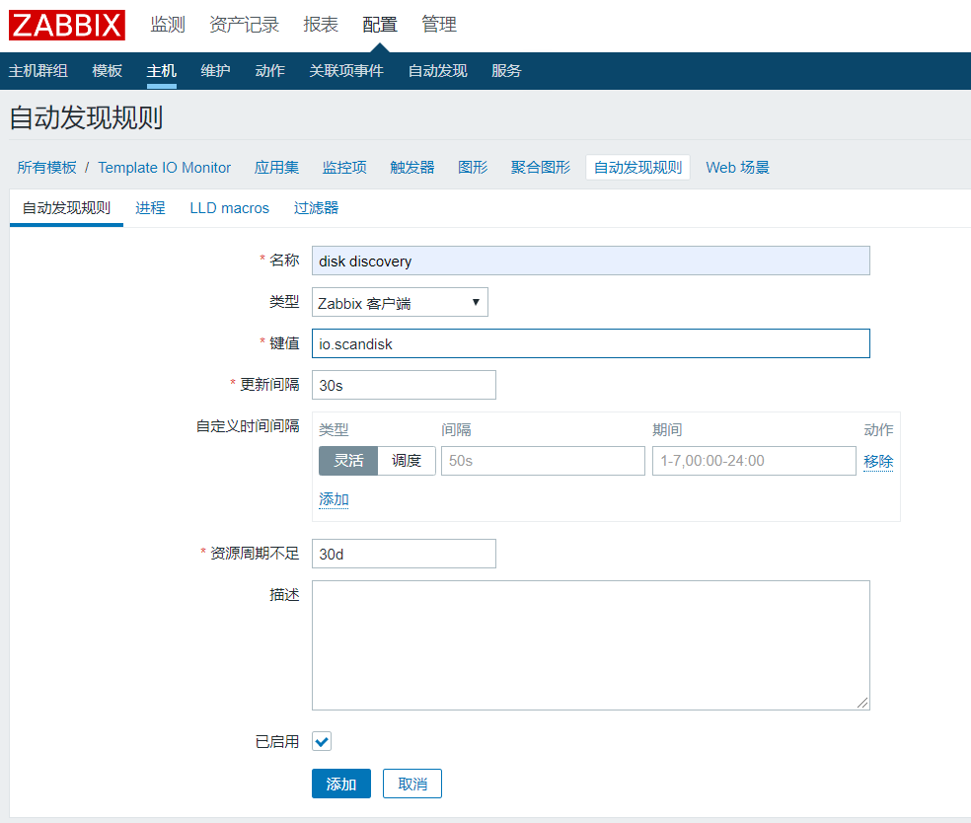

io.scandisk

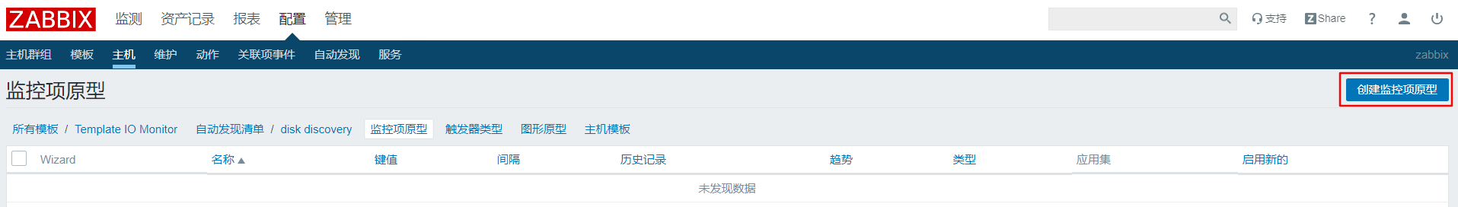

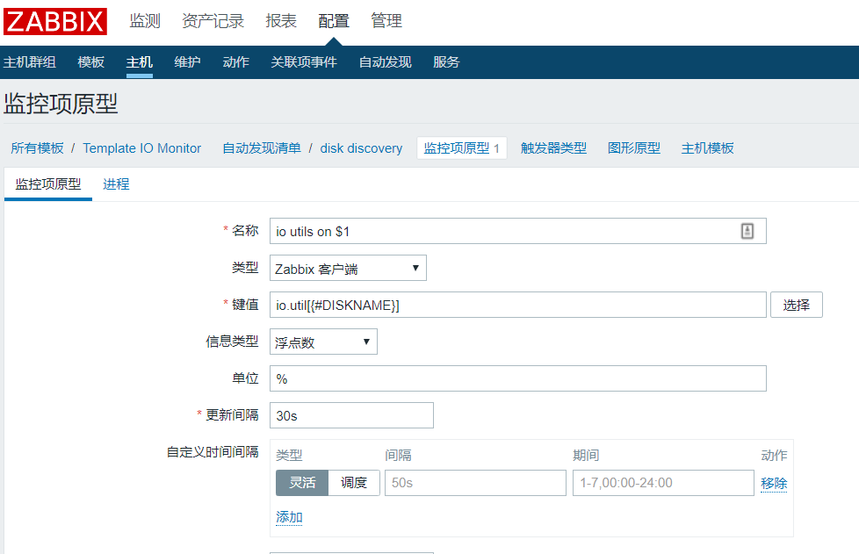

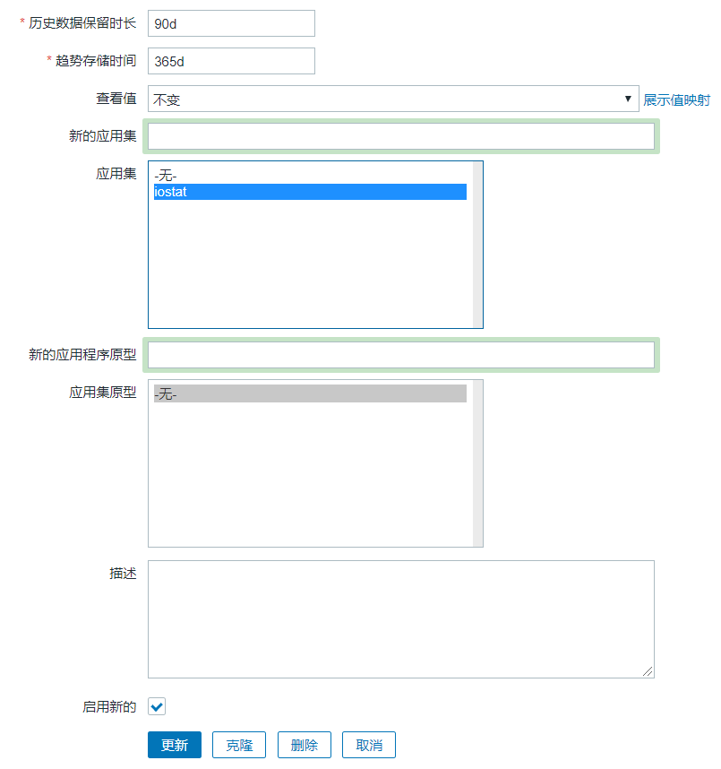

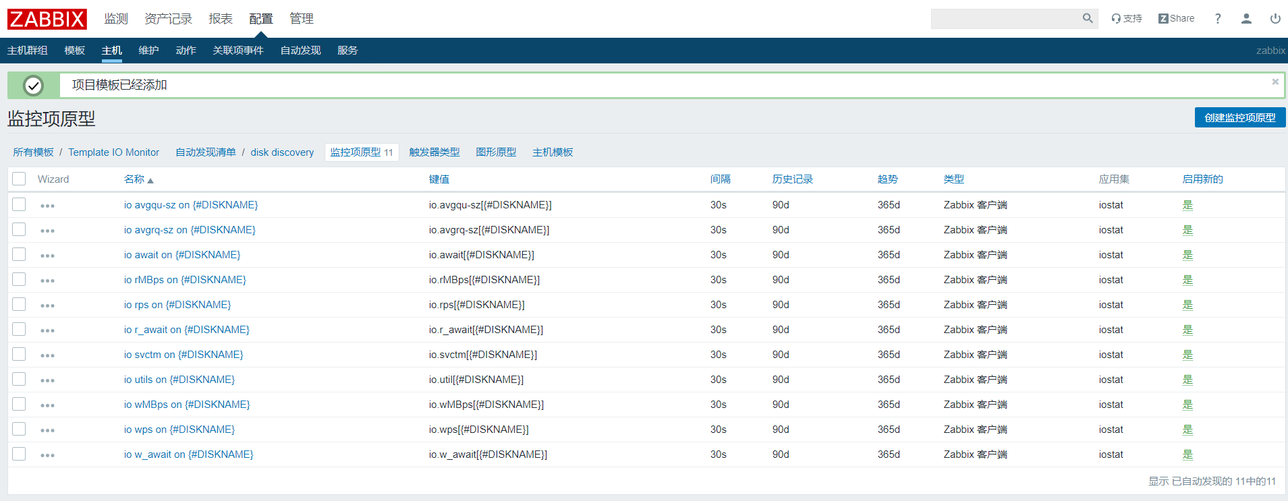

io avgqu-sz on {#DISKNAME} io.avgqu-sz[{#DISKNAME}]

io avgrq-sz on {#DISKNAME} io.avgrq-sz[{#DISKNAME}]

io await on {#DISKNAME} io.await[{#DISKNAME}]

io rMBps on {#DISKNAME} io.rMBps[{#DISKNAME}]

io rps on {#DISKNAME} io.rps[{#DISKNAME}]

io r_await on {#DISKNAME} io.r_await[{#DISKNAME}]

io svctm on {#DISKNAME} io.svctm[{#DISKNAME}]

io utils on {#DISKNAME} io.util[{#DISKNAME}]

io wMBps on {#DISKNAME} io.wMBps[{#DISKNAME}]

io wps on {#DISKNAME} io.wps[{#DISKNAME}]

io w_await on {#DISKNAME} io.w_await[{#DISKNAME}]

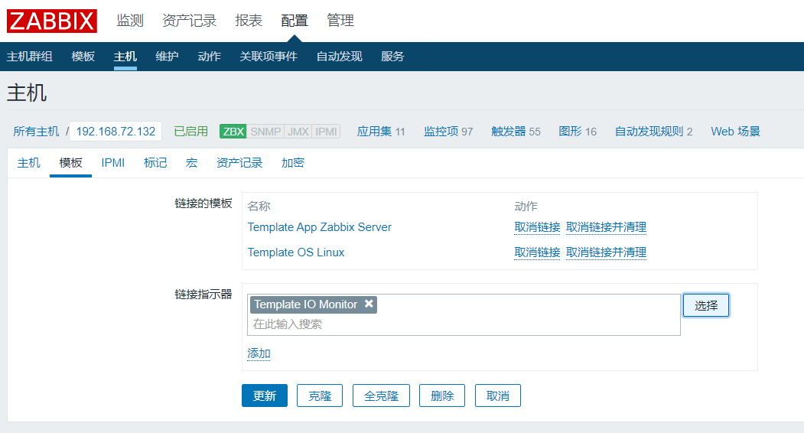

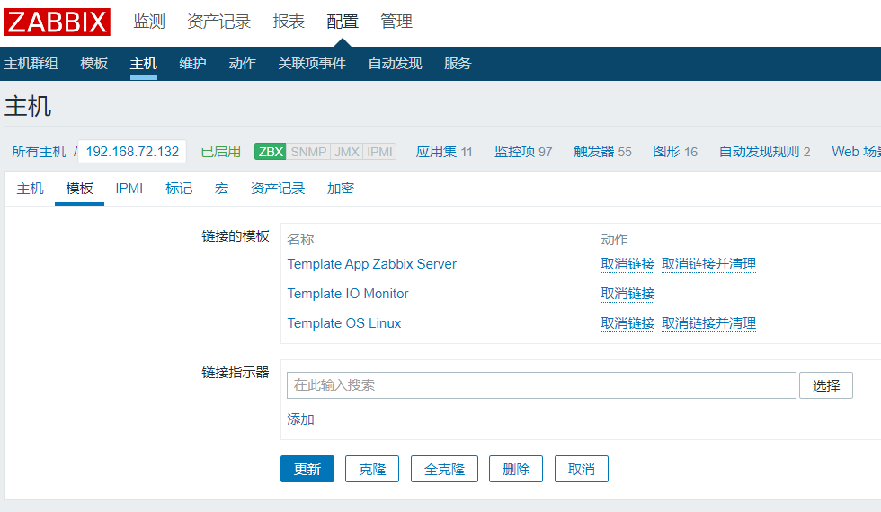

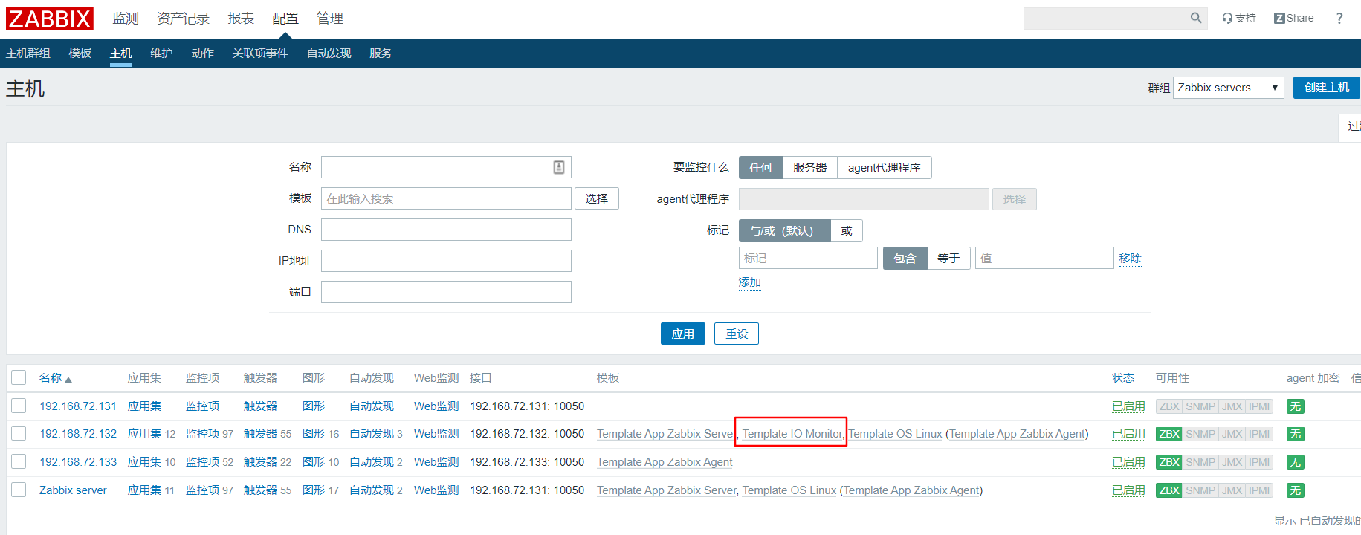

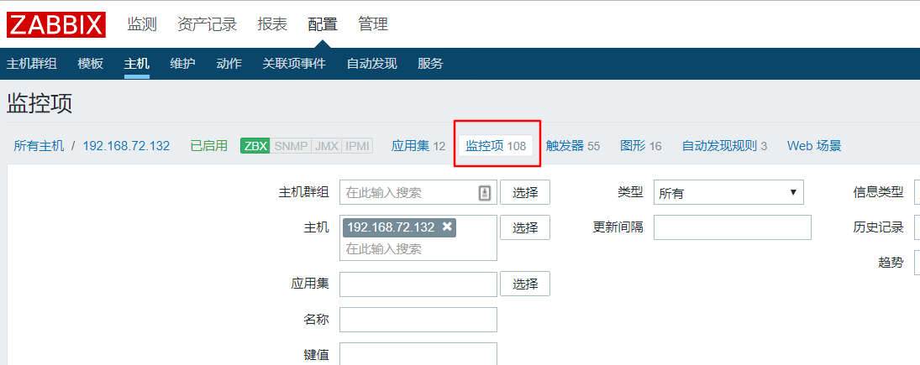

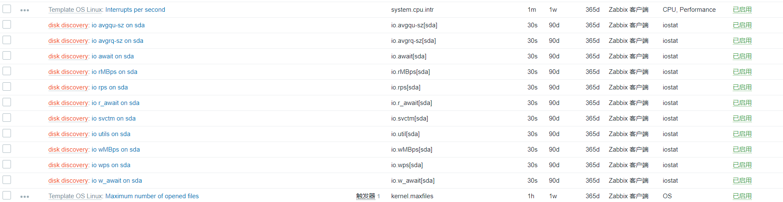

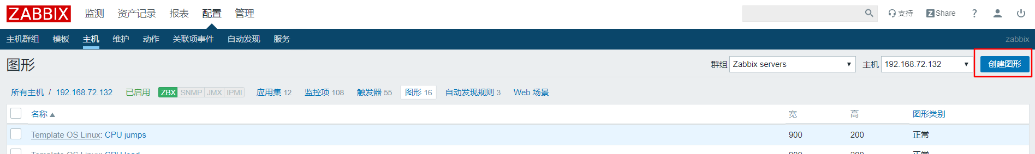

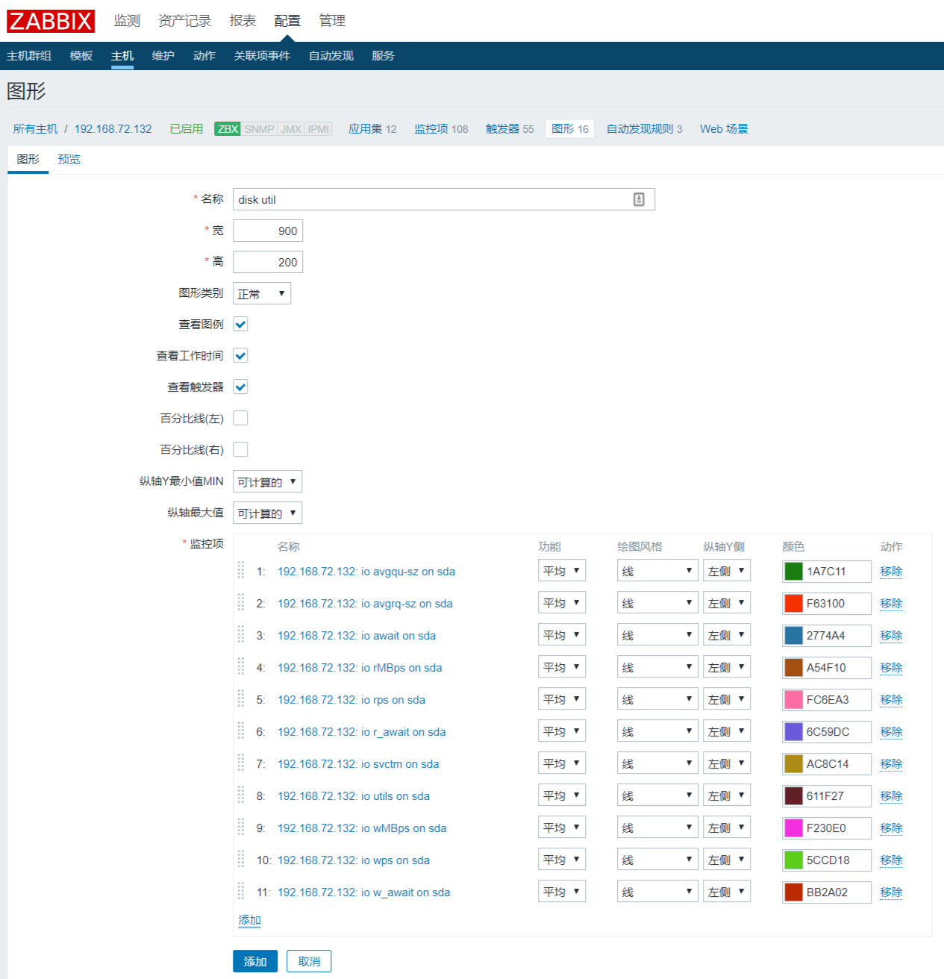

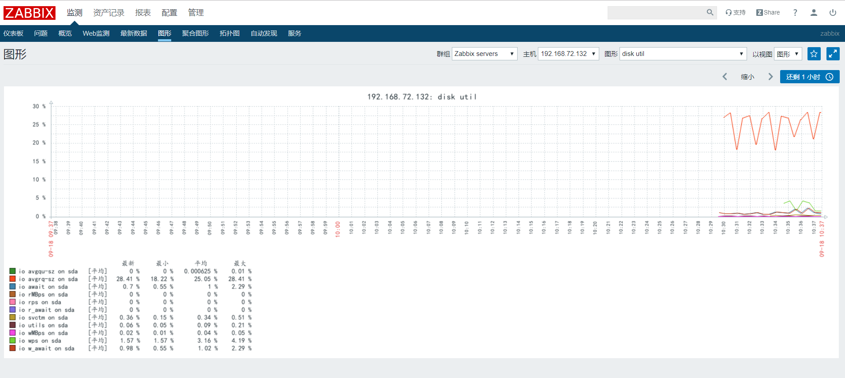

# 参考资料

linux zabbix 安装 支持离线安装 支持批量添加主机 - fantasywith的博客 - CSDN博客

<https://blog.csdn.net/fantasywith/article/details/84193071>

Zabbix自动发现主机并批量添加监控 - 友人A的博客 - CSDN博客

<https://blog.csdn.net/tladagio/article/details/79185093>

zabbix4.0 自动发现监控磁盘IO - 忆网 - CSDN博客

<https://blog.csdn.net/qq_24027457/article/details/83587826>

linux系统修改系统时间与时区-百度经验

<https://jingyan.baidu.com/article/fa4125acb7328628ac70920e.html>